**Dot Cards**

**Master 18a**

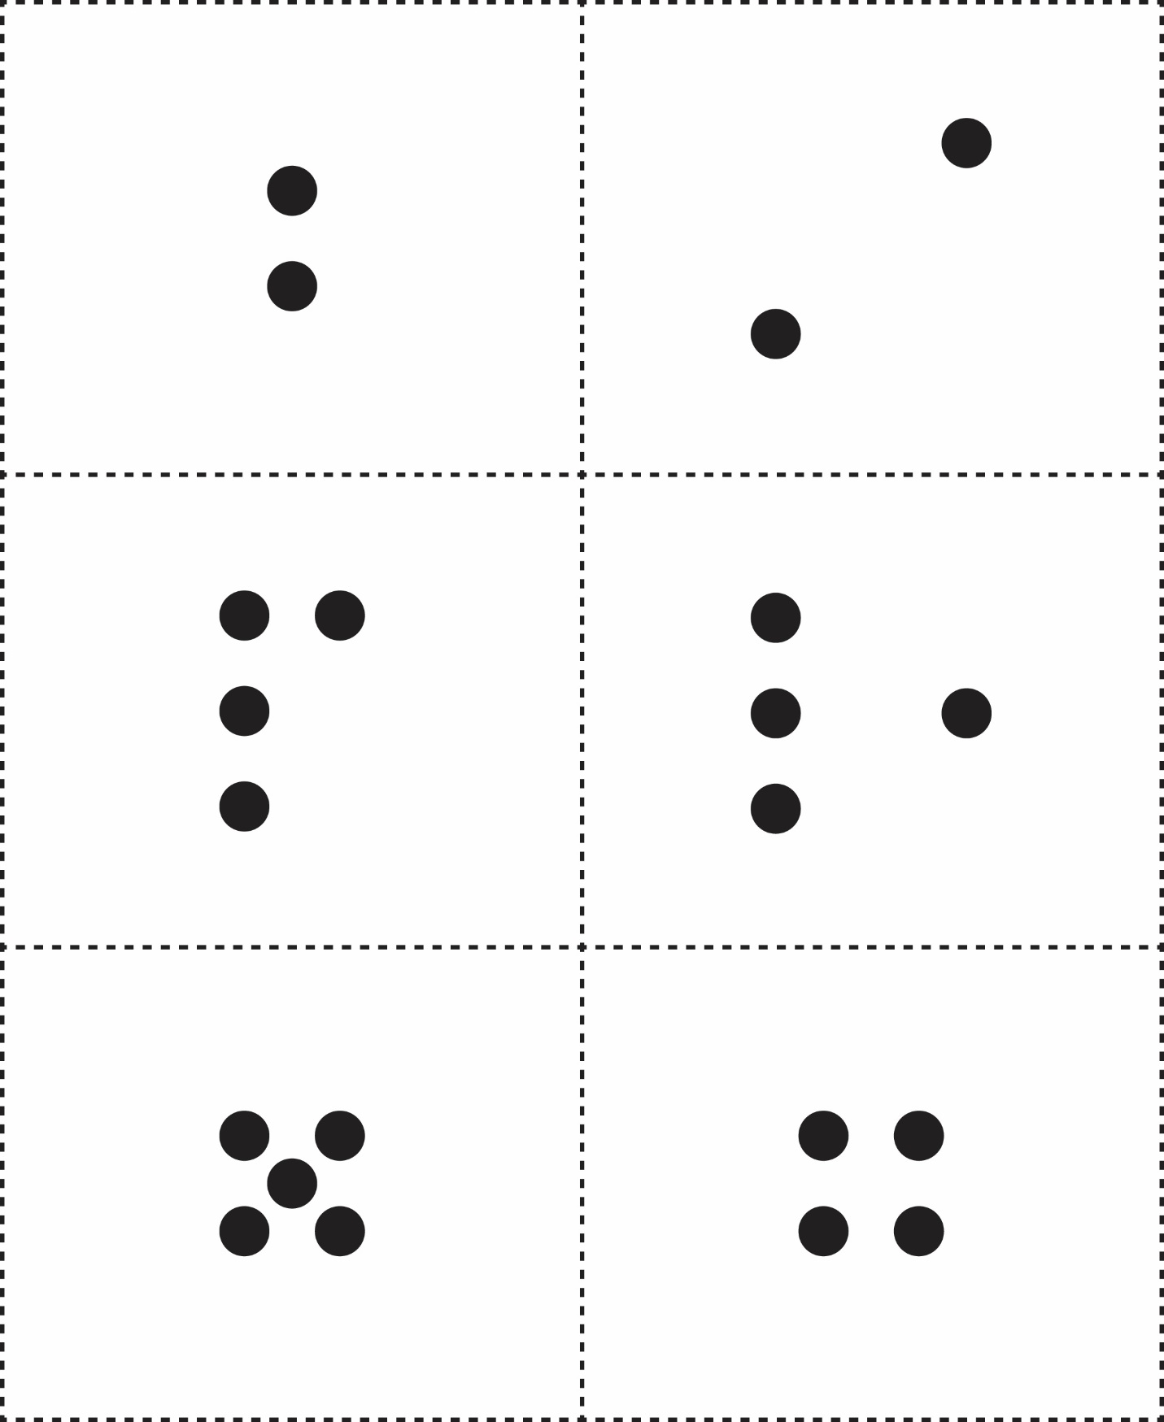

**Dot Cards**

**Master 18b**

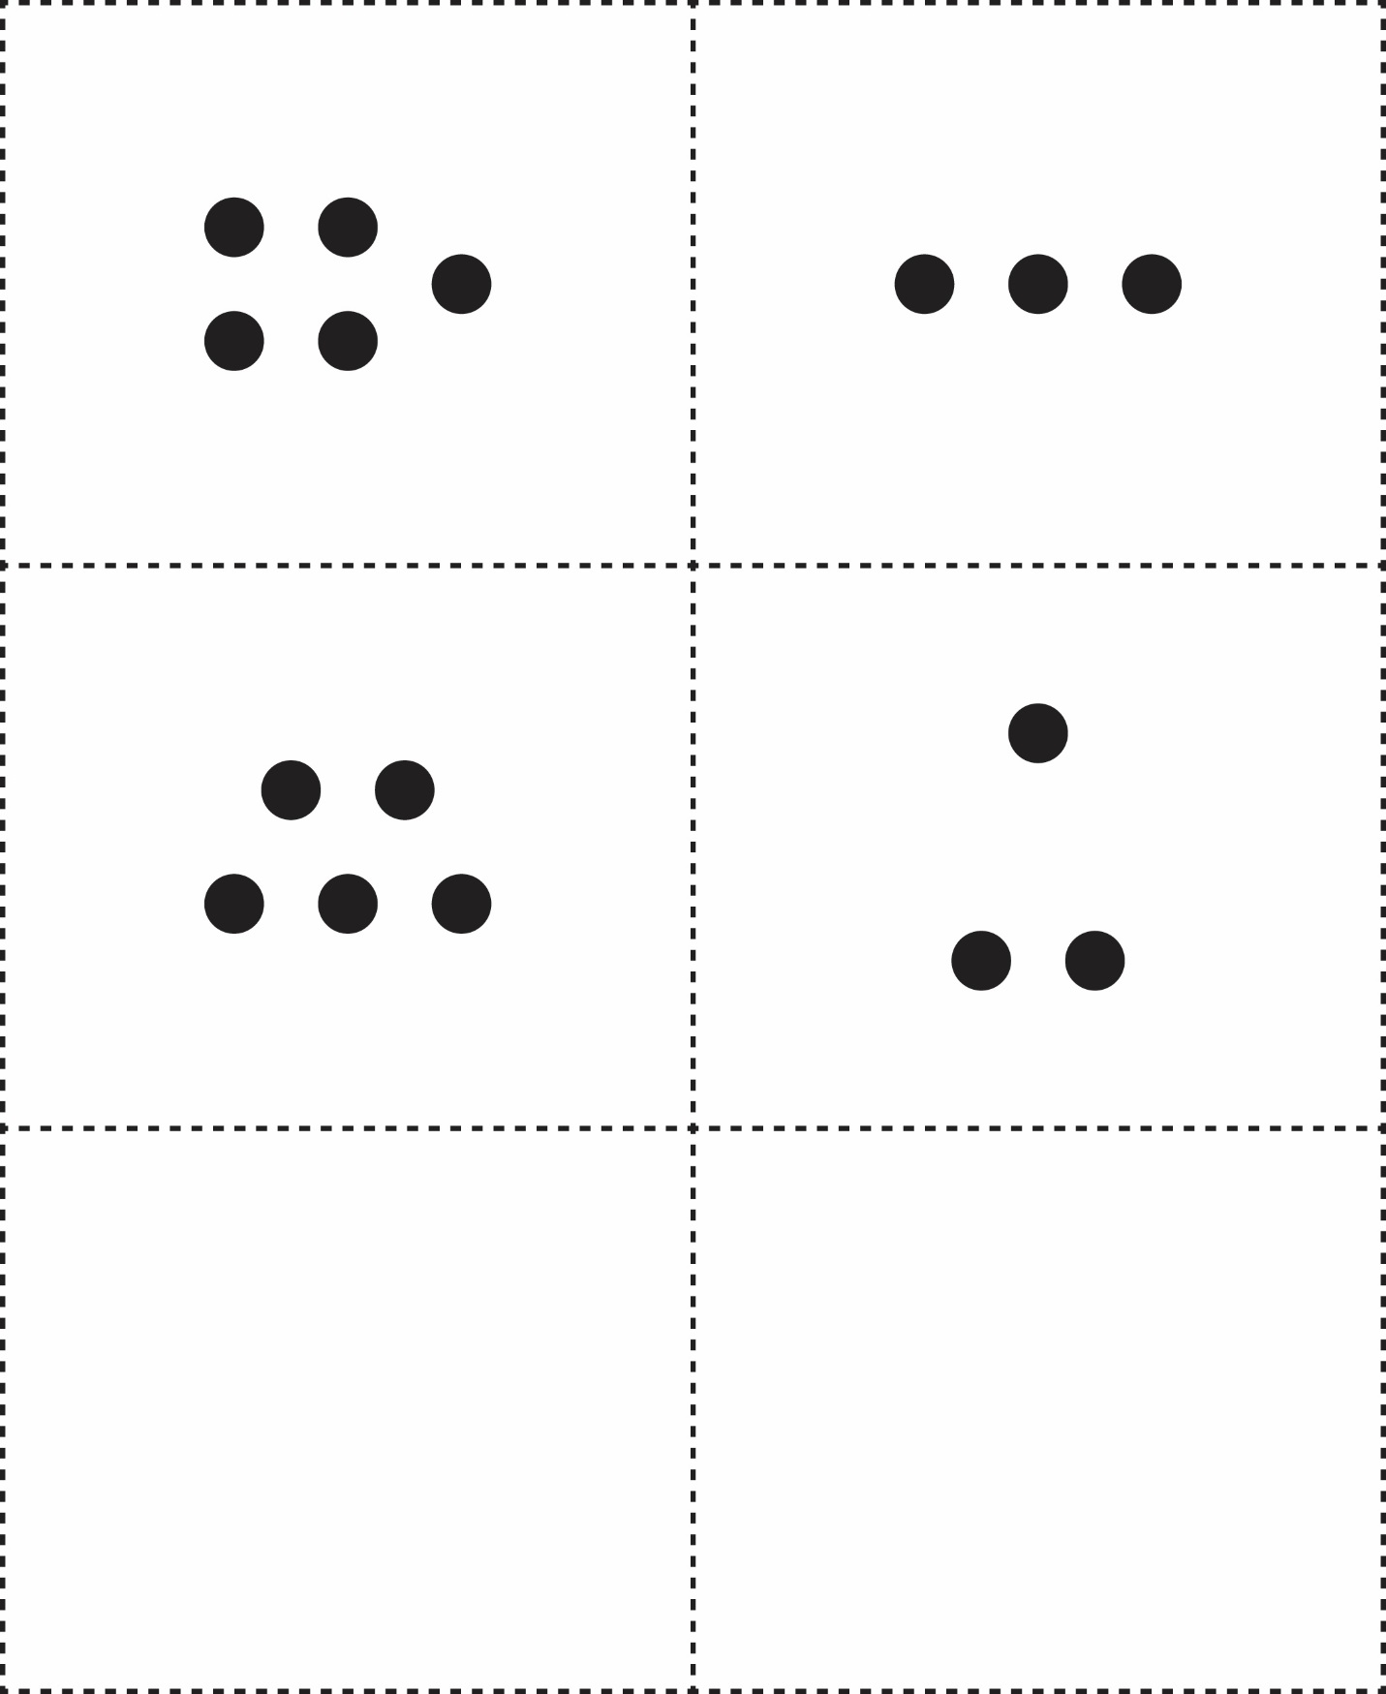



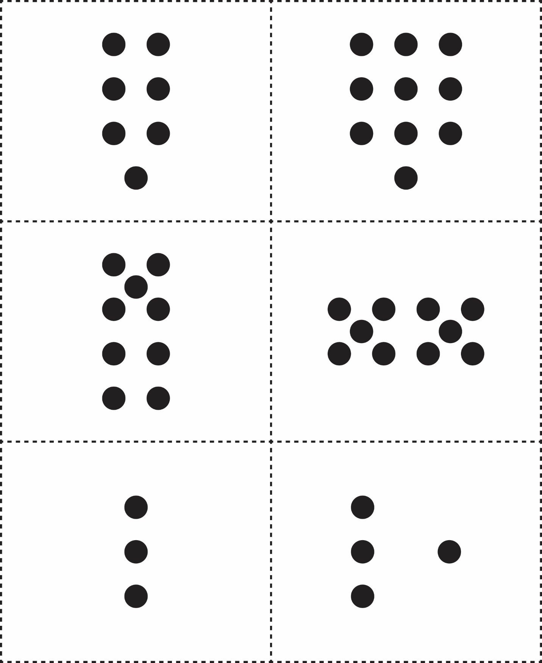**Dot Cards**

**Master 18c**

**Dot Cards**

**Master 18d**

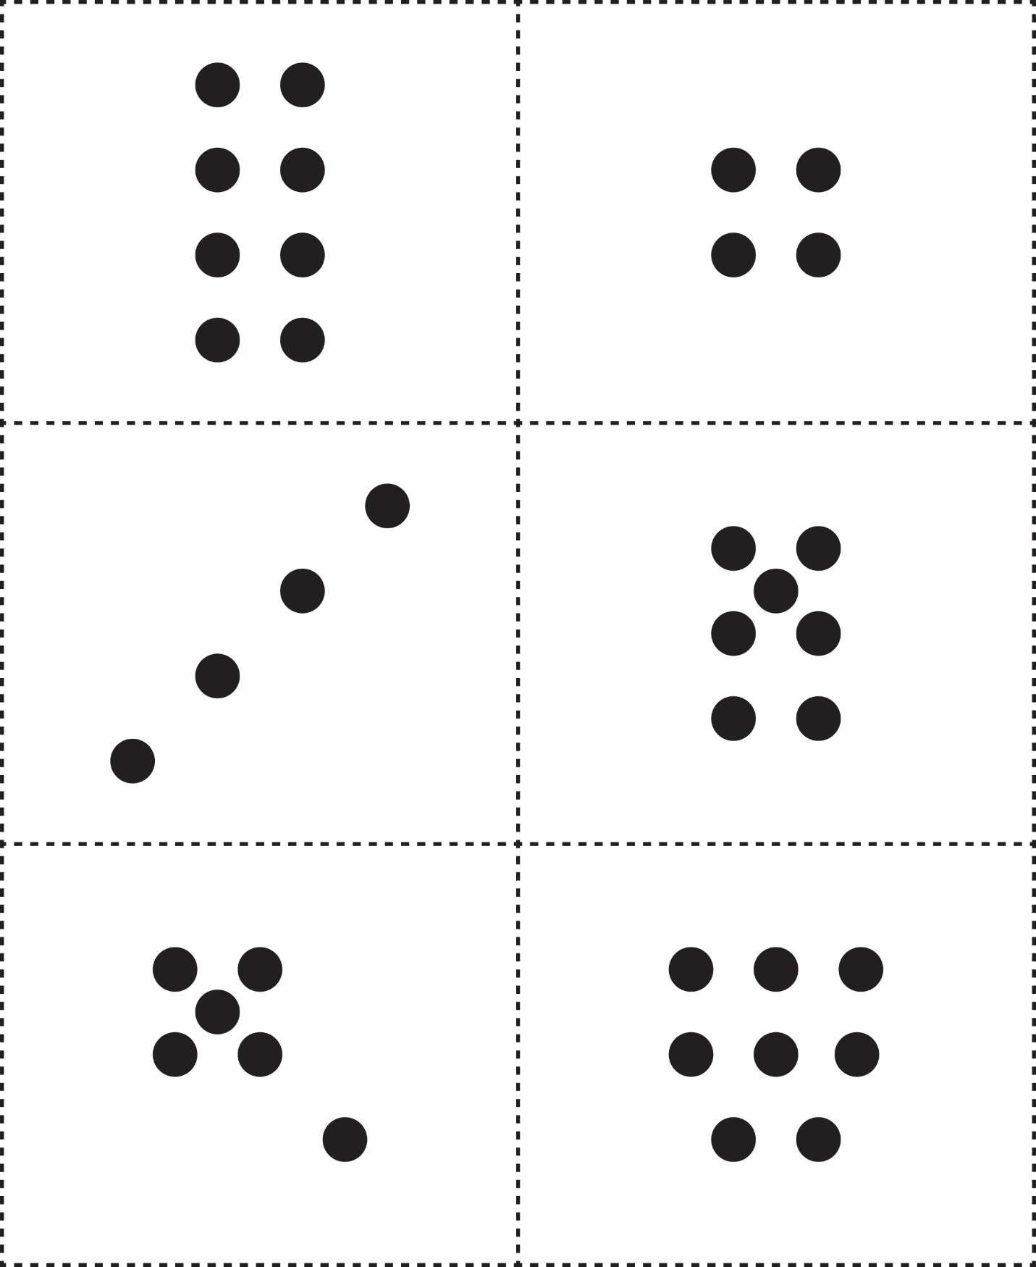



**Dot Cards**

**Master 18e**

